美国果真无意寻求“新冷战”吗？

大公网 [有理儿有面](javascript:void(0);)

**有理儿有面**

微信号 youli-youmian

功能介绍 你说是不是

2022-02-11[原文](https://mp.weixin.qq.com/s?__biz=Mzg3MjEyMTYyNg==&mid=2247552991&idx=2&sn=368e32ae3c76b5d1ccc482e6242d8c54&chksm=cef65baaf981d2bcef92a01a0eccbd4fca06206f36c872b592f7b32234e945b7db011c10aae1&scene=27#wechat_redirect&cpage=10) 发表于

收录于合集





**全文共1510字，图片1张，预计阅读时间为5分钟。**

**文章选自《大公报》**



▼

近日，美国总统拜登在联合国大会发言中一再强调，美国无意寻求新冷战，也无意将世界引入分裂对抗的格局之中，但是，美国将捍卫其盟友与朋友的“现实利益”，反对任何试图恃强凌弱的“强权政治”。拜登将美国装扮为国际正义的捍卫者与国际秩序的维护者，是对世界人民智商的严重挑衅。

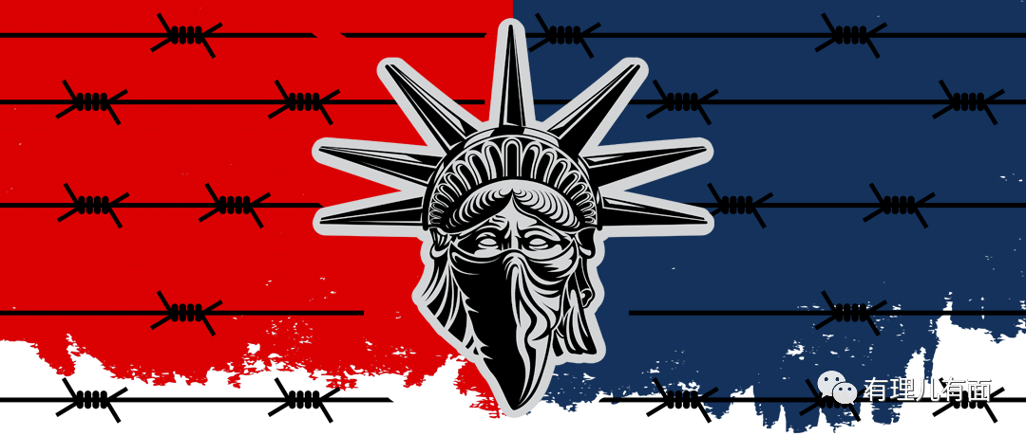

从特朗普政府后期至今，美国外交政策日益意识形态化。将中国妖魔化为世界秩序的颠覆者与西方自由民主价值观的敌人，是美国前国务卿蓬佩奥的“拿手绝活”。在美国加州尼克松图书馆发表的演讲中，他惺惺作态地将今天的世界定义为正在经历“自由世界与暴政之间的战争”，并对中国从内政到外交进行了全面彻底的否定。这一演讲被西方媒体定义为第二次铁幕演说，着实让一些醉心于冷战时期的西方政客美美地做了一回旧日时光的春秋大梦。

拜登政府对华外交政策也没有摆脱冷战思维的底色。在三个月前闭幕的七国集团峰会上，七国领导人正式发布了名为“重建更好世界”（Build Back Better World，简称B3W）的倡议，并大力倡导民主国家的联盟机制，以意识形态为标签，搞“有选择的”多边主义，即将于今年12月在美国召开的“全球民主峰会”便是这一外交理念的年终大戏。这难道不是分裂世界，意图寻求“新冷战”的具体举措吗？

美国外交政策的意图路人皆知。而中美博弈是否存在滑向“新冷战”的可能性，才是我们必须不断予以澄清的根本问题。上个世纪以美苏争霸为主要特征的冷战，就其本质而言，是两个极具扩张本性的世界超级强国对世界霸权的争夺。美国学者华勒斯坦坚决否定冷战时期美国与苏联在意识形态上的根本对立。苏联的大国沙文主义与美国所谋求的世界霸权在本质上是同一件事情，美苏冷战是由对立双方共同认可的某种潜规则支配的“设计好的冲突”。

从根本外交原则和基本外交实践来看，中国不可能成为所谓“新冷战”的参与者。和平主义外交理念，是中国一以贯之的基本外交准则。早在2014年，习近平总书记在中央外事工作会议上就明确指出，要高举和平、发展、合作、共赢的旗帜，牢牢把握坚持和平发展、促进民族复兴这条主线，为和平发展营造更加有利的国际环境。一直以来，中国坚定践行包容开放的多边主义外交政策，始终坚持国家只有大小之分，没有高低之别，维护以国际法为基础的国际秩序，始终秉持共商共建共享的全球治理观，坚定维护以联合国为核心的国际体系。和平主义，是深深镌刻在中华民族文化精神里的基因。永不称霸，是中国几代领导人对世界作出的庄严承诺。

然而，遵循武力扩张、国强必霸发展道路的西方资本主义列强很难理解与接受中国的外交理念。美国哥伦比亚大学教授杰弗里．萨克斯指出，美国民族心理中有一种挥之不去的敌对势力妄想症，这种妄想症是美国自身扩张主义的心理投射。这一文化心态既为美国通过对外战争化解内部矛盾提供契机，也为美国野蛮的战争模式披上了虚伪的道德外衣。在建国240多年历史中，美国只有16年没有打仗。从二战结束到2001年，世界上153个地区发生248次武装冲突，其中美国发起201场，占比超过80%。

值得注意的是，美国将中国解读为美国国家利益的威胁与对手，是在美国国内政治极度混乱、社会矛盾日益尖锐的时代背景下逐步出现的。新冠疫情、本土恐怖主义、自然灾害、通货膨胀等危机，正在逐步蚕食美国人的民族自信心与安全感，也成为美国右翼势力崛起的温床。

今日美国面临的挑战在其短暂历史中从未出现过。美国是否拥有足够的文化底蕴与民族智慧消化滥用霸权导致的全面危机？如果美国社会内部矛盾无法得到缓解，美国鹰派主导的政权会不会铤而走险将世界拖入战争？若果真如此，不仅是中美双边关系的悲剧，更是整个人类的不幸。

文章选自大公报

**图片源自网络**





**关注公众号：**

**有理儿有面**

**理   性｜   揭   秘｜   探   讨**







### 精选留言

用户设置不下载评论